目录
目录 1
1引言 2
1.1编写目的 2
1.2背景 2
1.4参考资料 2
2测试概要 2
3测试结果 3
3.1学生表的操作 3
3.2班级表的操作 5
3.3课程表的操作 7
3.4选课表的操作 10
4分析摘要 13
4.1能力 13
5测试资源消耗 13

测试分析报告

1引言

1.1编写目的
通过该分析报告，对程序每个功能模块做出相应的测试，查看各模块是否达到预期的效果，对存在的问题、bug做出及时的处理。

1.2背景
- 软件系统的名称：学校信息管理系统
- 任务提出者：科锐老师_张延清
开发者：科锐37期学员_李行
- 程序开发软件：Microsoft Visual Studio Community 2019
- 测试环境：Windows 10 专业版
实际运行开发环境: Windows10专业版

1.4参考资料
- 《二阶段项目要求文档》

2测试概要
功能 | 是否正常
学生表的增、删、改、查 | 正常
班级表的增、删、改、查 | 正常
课程表的增、删、改、查 | 正常
选课表的增、删、改、查 | 正常

3测试结果

3.1学生表的操作
服务器与客户端连接成功后，就可以点击通过客户端对数据库中学生表、班级表、课程表、选课表进行相关的操作。
服务器与客户端建立链接后，如下图所示，选择要操作的表，这里选择“学生表”。

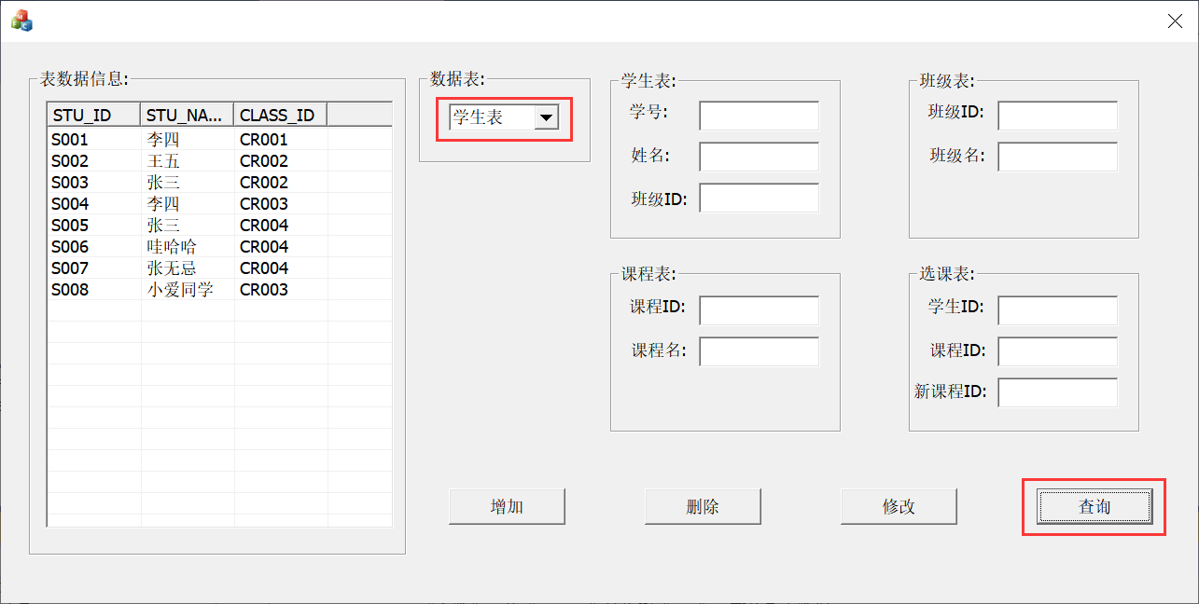
增加学生信息：
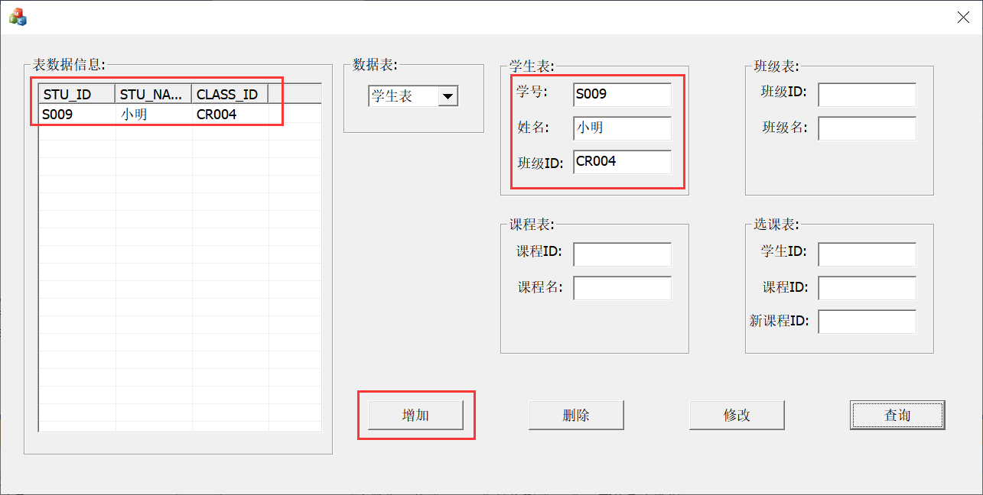
修改刚刚增加的学生的姓名：
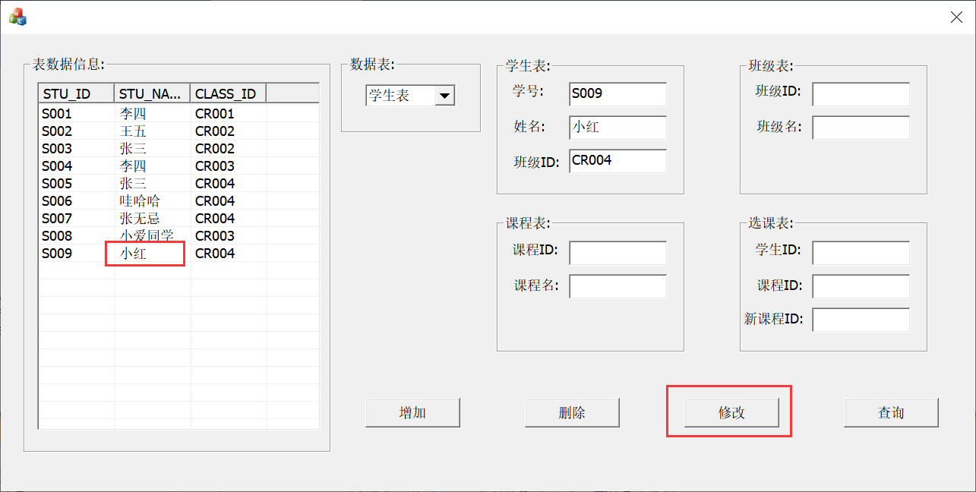
对应的数据库学生表信息：
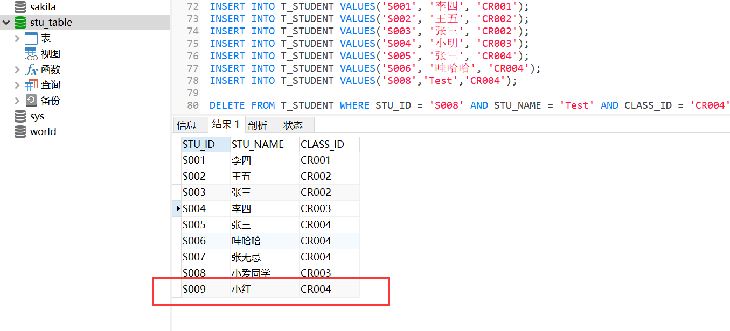

删除学生ID为S009的学生信息：
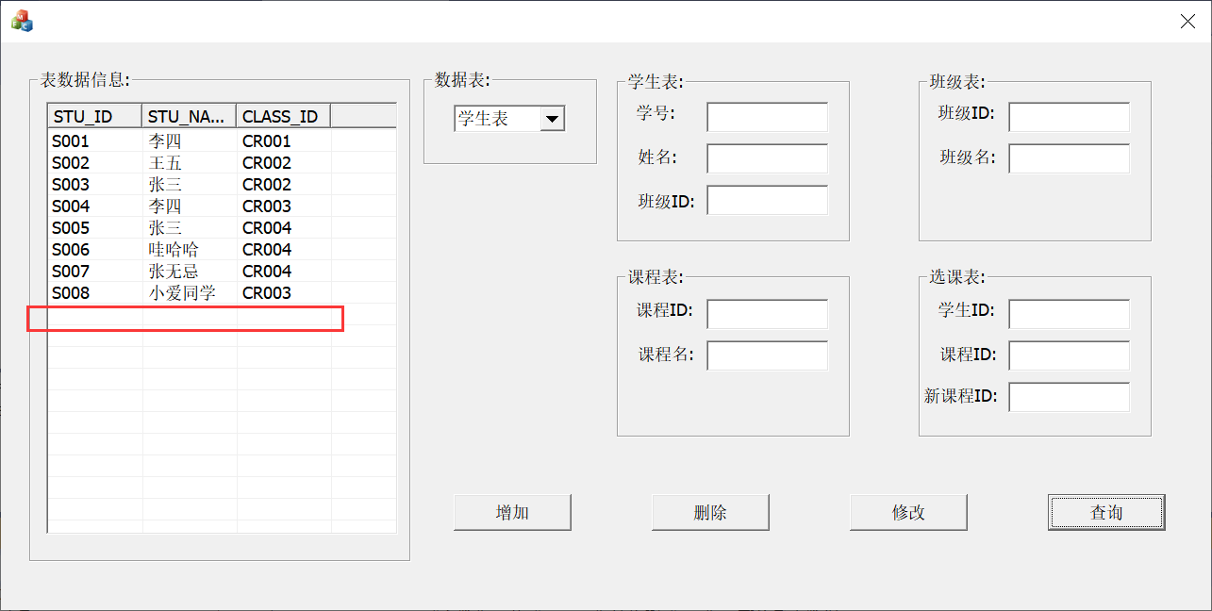
对应的数据库学生表信息：
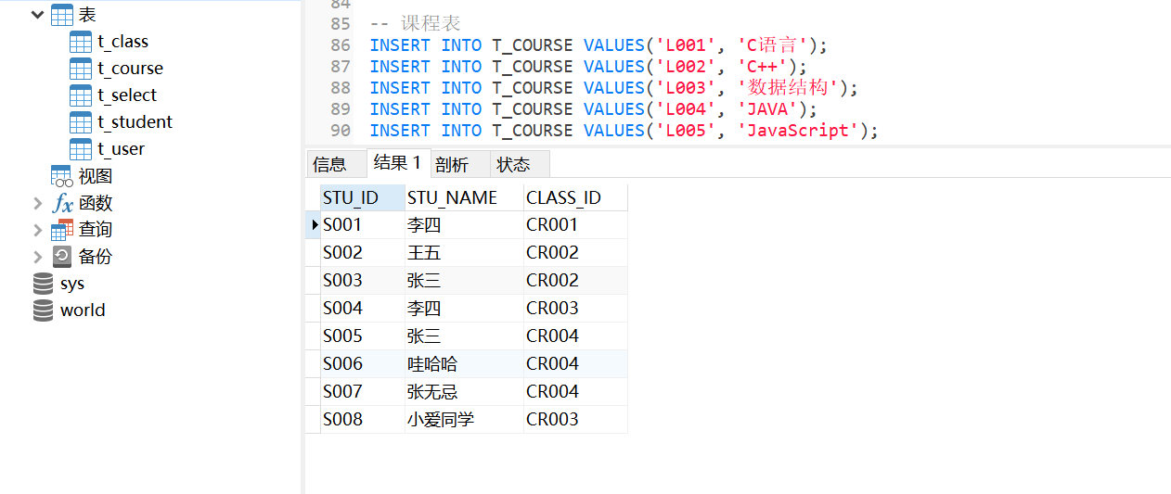

3.2班级表的操作
服务器与客户端建立链接后，如下图所示，选择要操作的表，这里选择“班级表”。操作后可通过客户端的查询按钮进行对应的操作。
如下图所示:
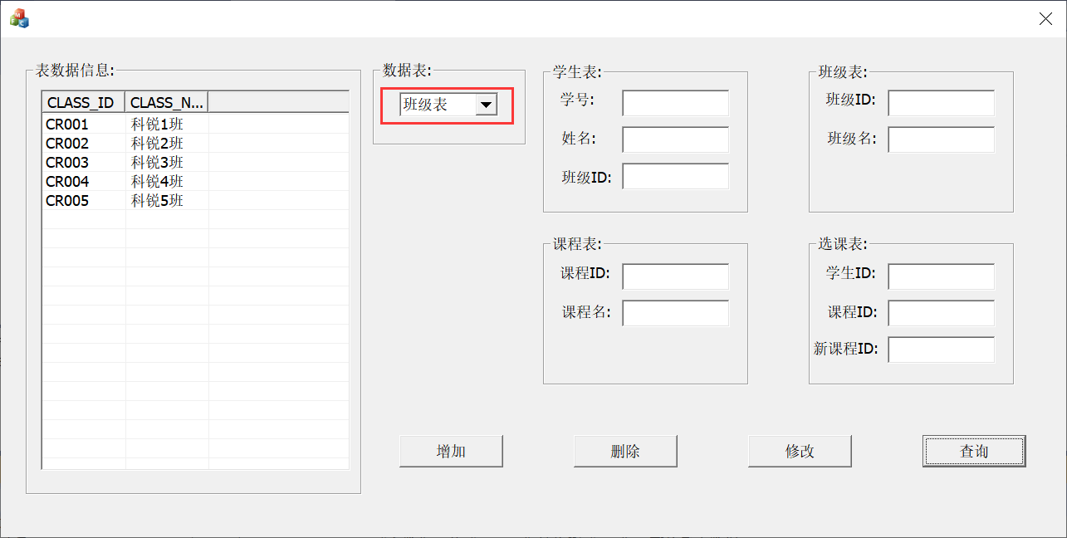
增加班级信息：
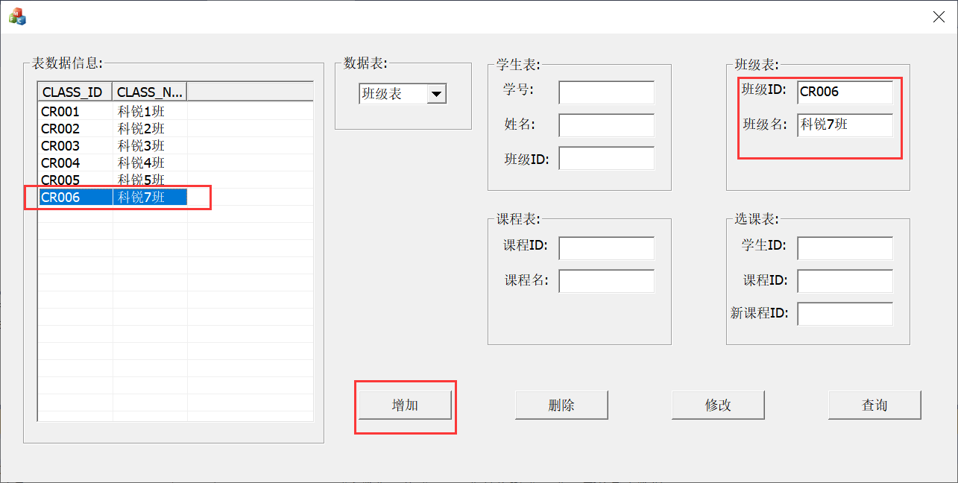
对应的数据库班级信息：
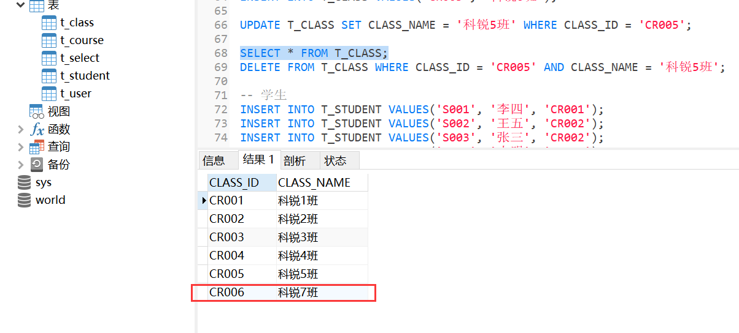
班级表的修改操作，修改班级ID“CR006”的班级名，将其科锐7班改为科锐6班：
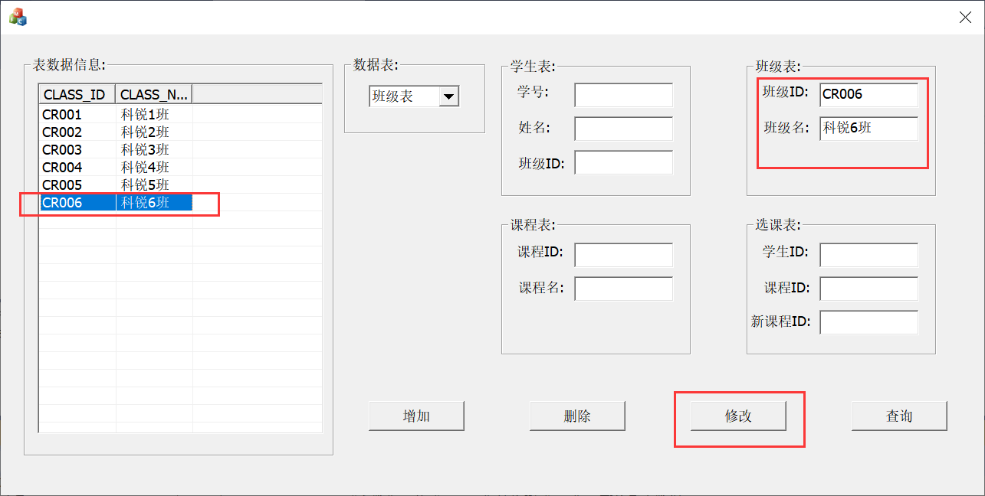
对应的数据库班级信息：
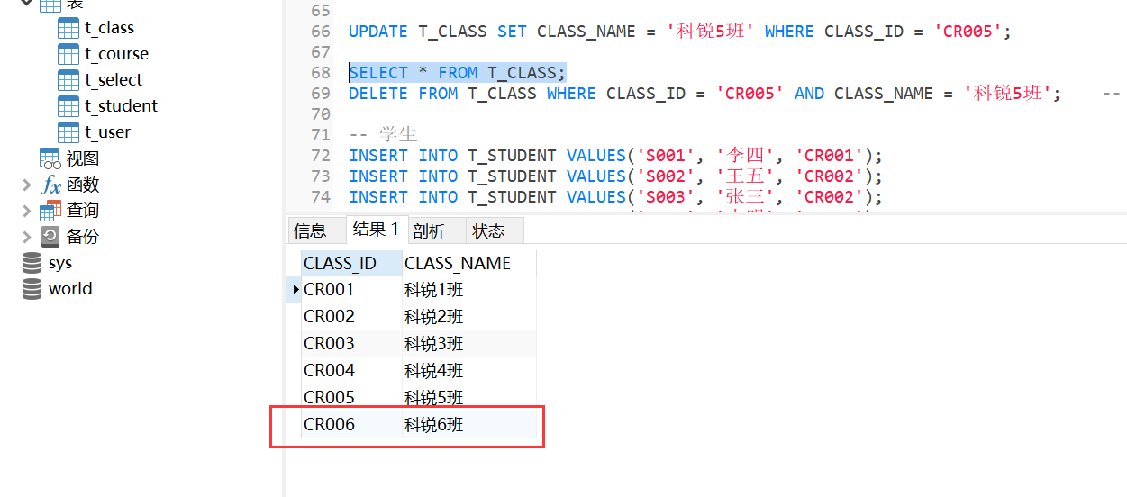
班级表的删除操作，删除刚刚添加的班级信息：
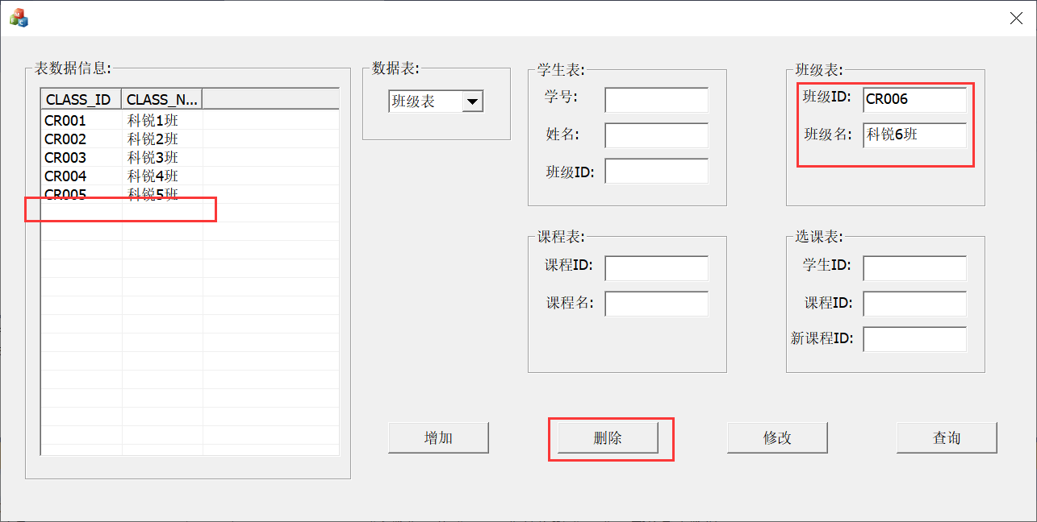
对应的数据库班级信息：
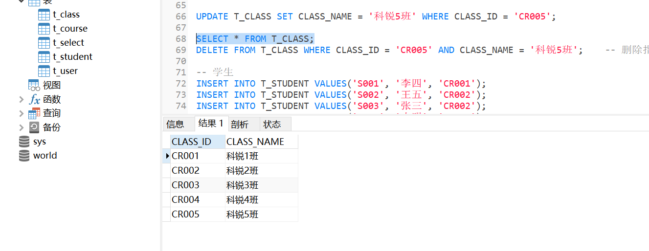

3.3课程表的操作
服务器与客户端建立链接后，如下图所示，选择要操作的表，这里选择“课程表”。操作后可通过客户端的查询按钮进行对应的操作。
如下图所示:
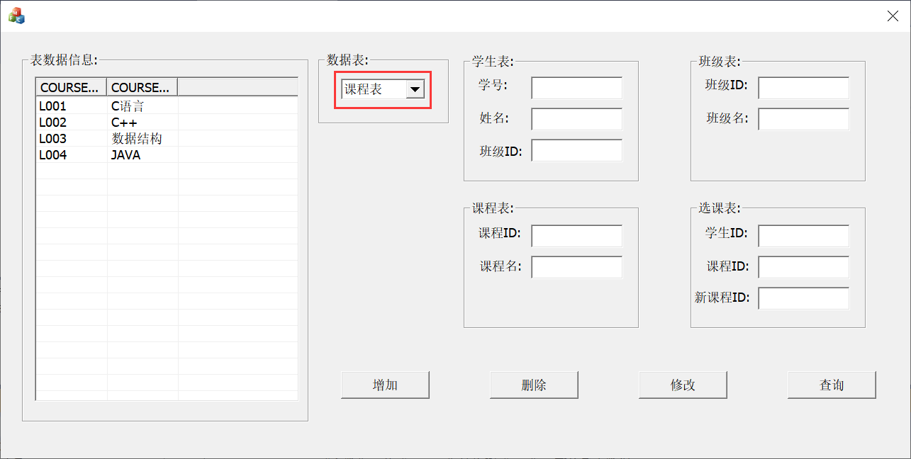
增加课程信息：
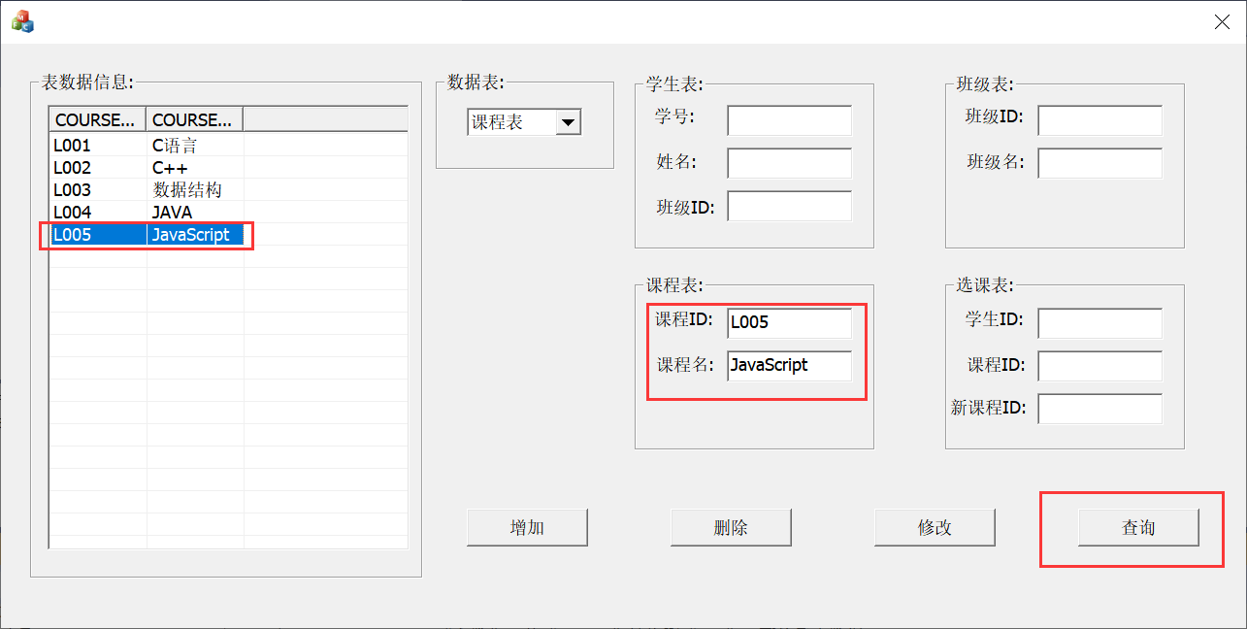
对应的数据库课程信息：
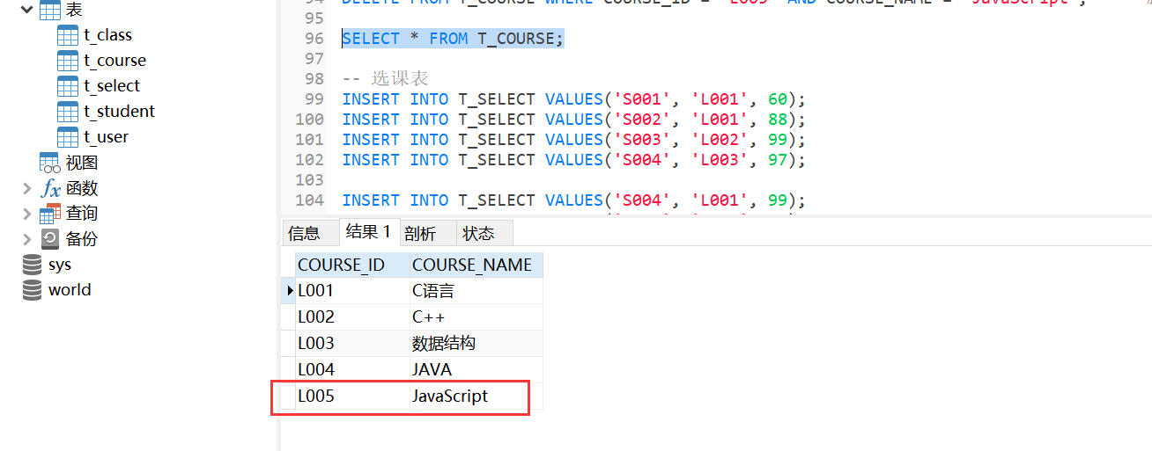
课程表的修改操作，修改课程ID“L005”的班级名，将其JavaScript改为C#：
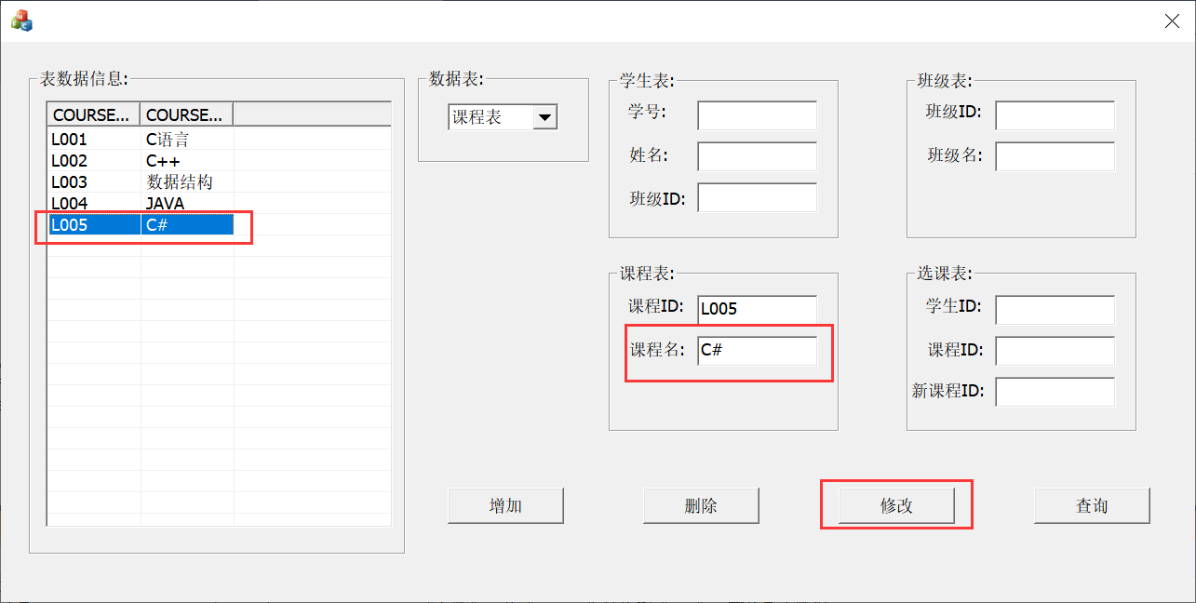

对应的数据库课程信息：

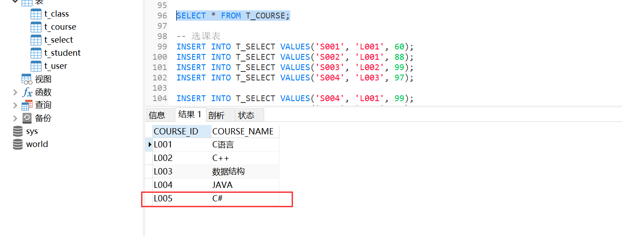
课程表的删除操作，删除刚刚添加的课程信息：
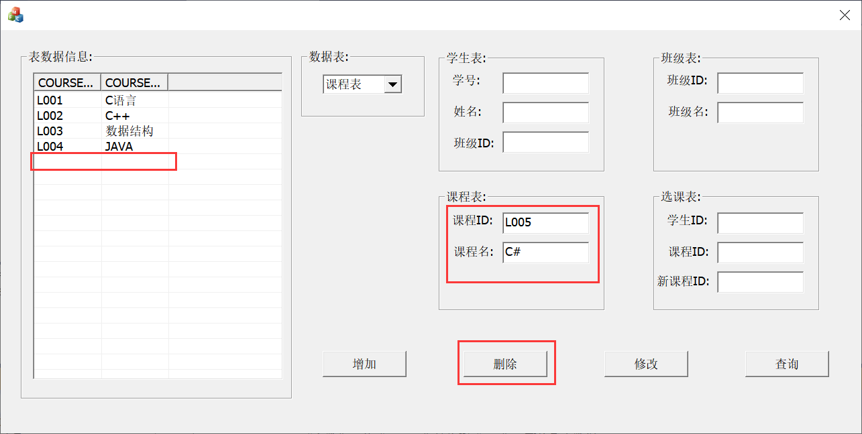
对应的数据库课程信息：
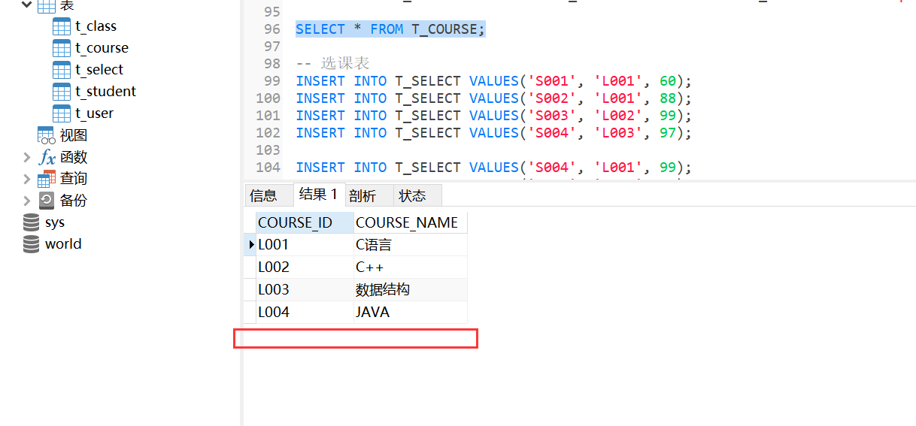

3.4选课表的操作
服务器与客户端建立链接，如下图所示，选择要操作的表，这里选择“选课表”。操作后可通过客户端的查询按钮进行对应的操作。
如下图所示:
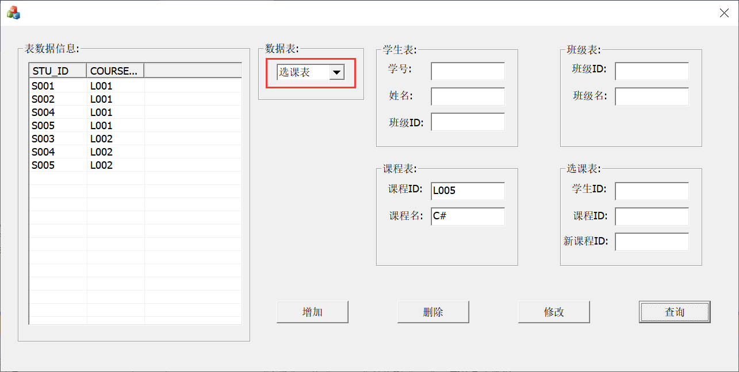
增加选课信息：
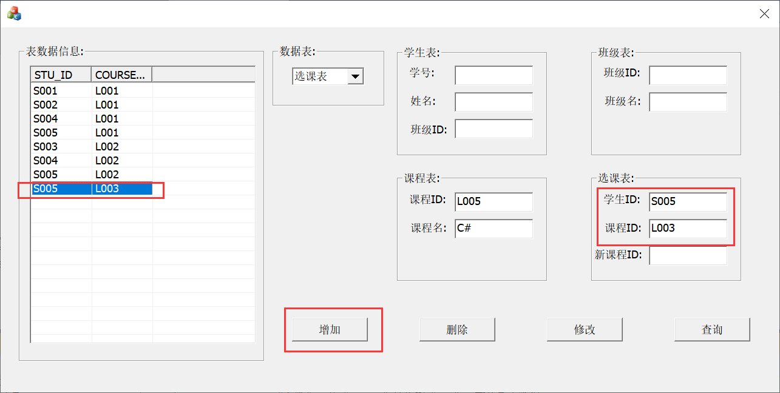

对应的数据库选课信息：

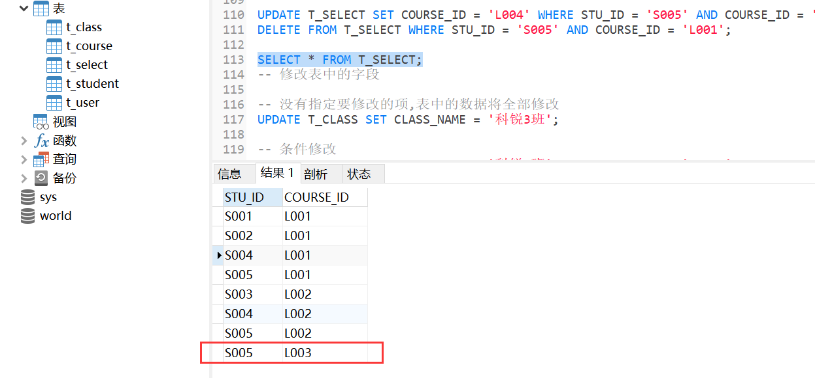
选课表的修改操作，修改选课表中学生ID“S005”的选课ID，将其“L003”改为“L004”：
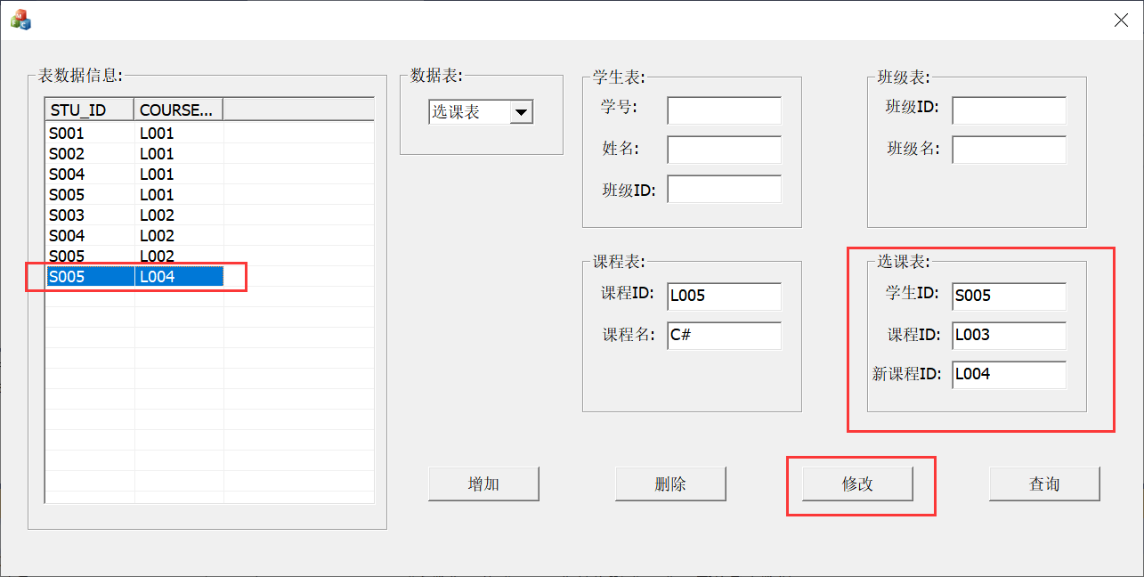

对应的数据库选课信息：

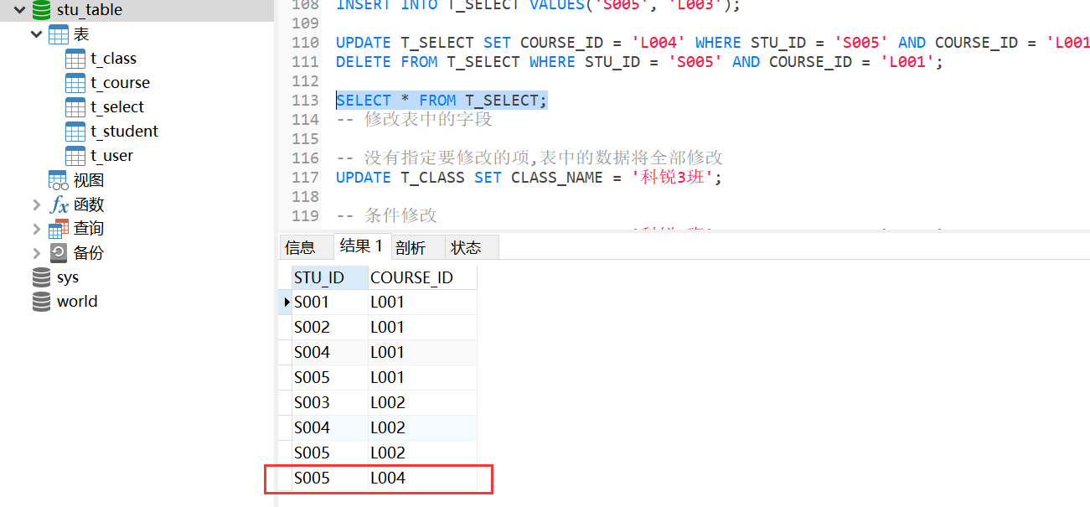
选课表的删除操作，删除刚刚添加的选课信息：
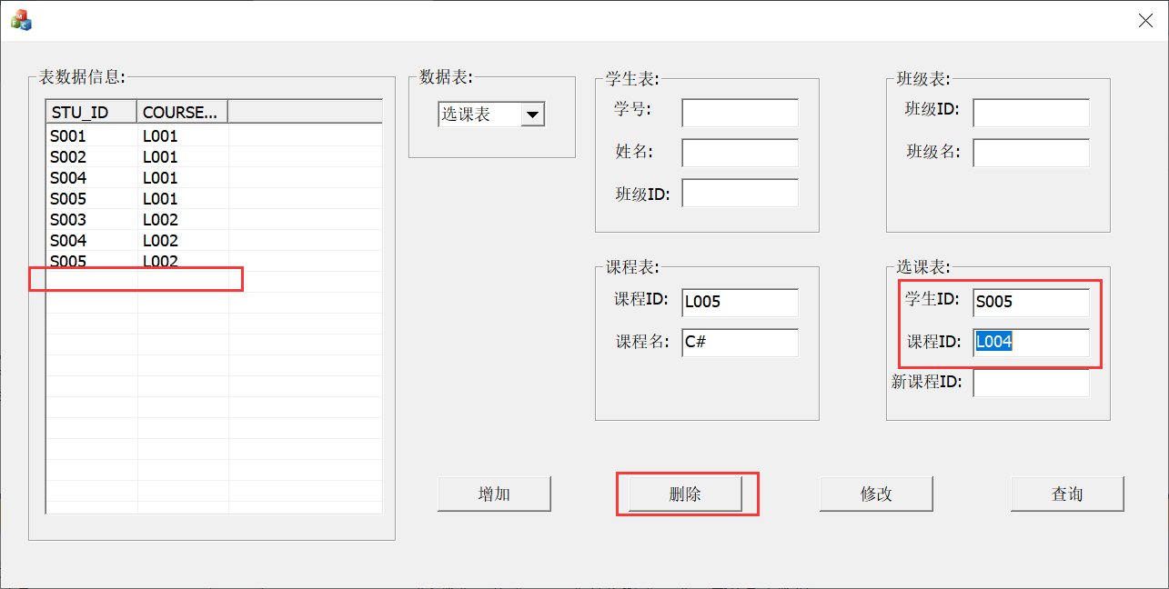
对应的数据库选课信息：
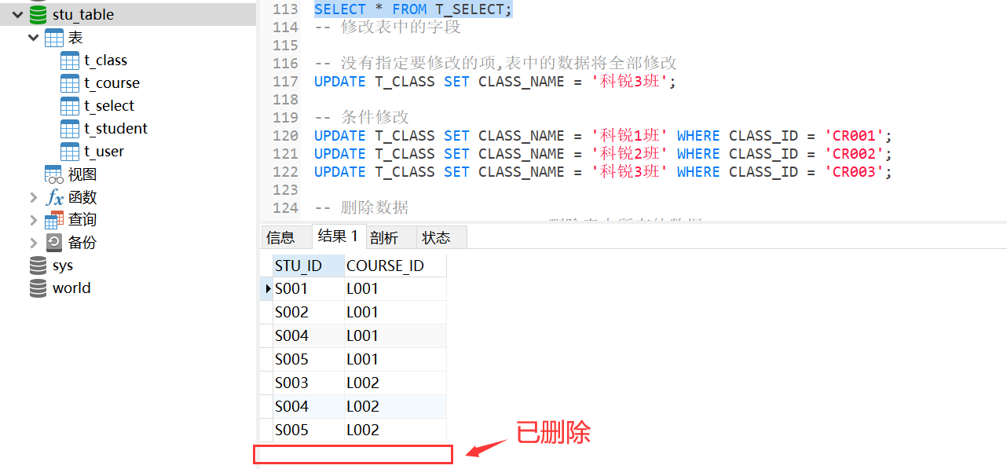

4分析摘要

4.1能力
通过这次项目，发现自己还有很多知识要学，知识点还需要巩固加强。

5测试资源消耗
程序测试时间及测试文档的书写所耗时间为：4个小时
测试人员（该程序的作者）的水平：初级程序员

